绝密★启用前
遵义县第一中学2015-2016-2第一次联考物理卷
第I卷（选择题）
一、单选题：（共8题, 每题4分 共32分）
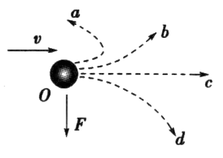
1．小球在水平桌面上做匀速直线运动，当它受到如图所示方向的力作用时，
小球运动的方向可能是
A.Oa | B.Ob | C.Oc | D.Od

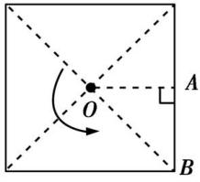
2．如图所示,当正方形薄板绕着过其中心O并与板垂直的转动轴转动时,板上A、B两点的
A.角速度之比ω_{A}∶ω_{B}=1∶1 | B.角速度之比ω_{A}∶ω_{B}=1∶2
C.线速度之比v_{A}∶v_{B}=2∶1 | D.线速度之比v_{A}∶v_{B}=1∶1

3．游乐场内两支玩具枪在同一位置先后沿水平方向各射出一颗子弹，打在远处的同一个靶上，A为甲枪子弹留下的弹孔，B为乙枪子弹留下的弹孔，两弹孔在竖直方向上相距高度为h，如图所示，不计空气阻力。关于两枪射出的子弹初速度大小，下列判断正确的是
A.甲枪射出的子弹初速度较大
B.乙枪射出的子弹初速度较大
C.甲、乙两枪射出的子弹初速度一样大
D.无法比较甲、乙两枪射出的子弹初速度的大小

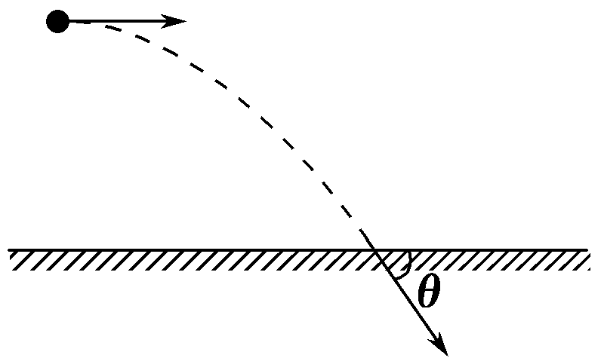
4．如图所示，从某高度水平抛出一小球，经过时间t到达地面时，速度与水平方向的夹角为θ，不计空气阻力，重力加速度为g.下列说法正确的是
A.小球水平抛出时的初速度大小为gttan θ
B.小球在t时间内的位移方向与水平方向的夹角为θ
C.若小球初速度增大，则平抛运动的时间变长
D.若小球初速度增大，则θ减小

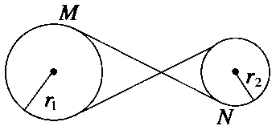
5．图示为某一皮带传动装置.主动轮的半径为r₁,从动轮的半径为r₂已知主动轮顺时针转动,周期为T,转动过程中皮带不打滑,下列说法正确的是
A.从动轮顺时针转动 | B.从动轮逆时针转动
C.从动轮的周期为T | D.从动轮的转速为r₁T/ r₂

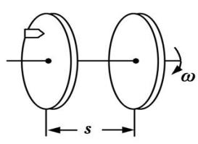
6．如图所示的装置可测量子弹的飞行速度,在一根轴上相隔s=1 m处安装两个平行的薄圆盘,使轴带动两圆盘以n=3 000 r/min匀速转动,飞行的子弹平行于轴沿一直线穿过两圆盘,即在盘上留下两个孔,现测得两小孔所在半径间的夹角为30°,则子弹飞行速度大小可能是
A.500 m/s | B.600 m/s | C.700 m/s | D.800 m/s

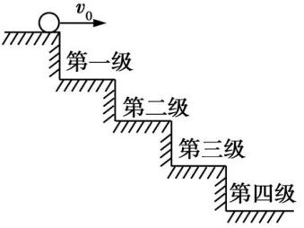
7．如图所示,小球从楼梯上以2 m/s的速度水平抛出,所有台阶的高度为0.15 m,宽度为0.30 m,取g=10 m/s²,则小球抛出后首先落到的是
A.第一级台阶 | B.第二级台阶 | C.第三级台阶 | D.第四级台阶

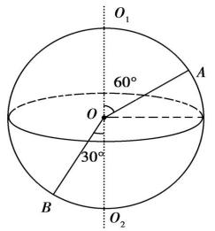
8．如图所示,一半径为R的球体绕轴O₁O₂以角速度ω匀速转动,A、B为球体上两点.下列说法中正确的是
A.A、B两点具有相同的角速度 | B.A、B两点具有相同的线速度
C.A、B两点具有相同的向心加速度 | D.A、B两点的向心加速度方向都指向球心

二、多选题：（全部选对得6分，部分选对得3分，选错或多选得0分，共24分）
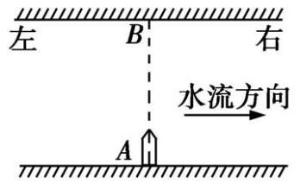
9．如图所示,某人由A点划船渡河,船头指向始终与河岸垂直,小船在静水中的速度恒定,则下列说法正确的是
A.小船能到达正对岸的B点 | B.小船能到达正对岸B点的左侧
C.小船到达对岸的位置与水流速度有关 | D.小船到达对岸的时间与水流速度无关

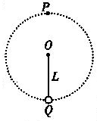
10．如图所示，长为L的轻杆一端固定一质量为m的小球，另一端有固定轴O，杆可在竖直平面内绕轴O无摩擦转动，已知小球通过最高点P时速度的大小为0，则小球的运动情况为
A.小球到达圆周轨道的最高点P点受到轻杆向上的弹力
B.小球到达圆周轨道的最低点Q点受到轻杆向上的弹力
C.小球到达圆周轨道的最高点P点不受轻杆的作用力
D.若小球到达圆周轨道的最高点P速度增大，则在P点受到轻杆弹力增大

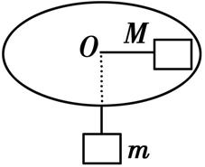
11．如图所示，在水平转台上放一个质量M=2 kg的木块，它与转台间的最大静摩擦力为F_{max}=6.0 N，绳的一端系在木块上，另一端通过转台的中心孔O(孔光滑)悬挂一个质量m=1.0 kg的物体，
当转台以角速度ω=5 rad/s匀速转动时，木块相对转台静止，则木块到O点的距离可以是(g取10 m/s²，M、m均视为质点)
A.0.04 m | B.0.08 m | C.0.16 m | D.0.32 m

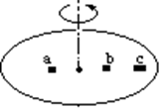
12．如图所示，A、B、C三物体放在旋转水平圆台上,它们与圆台间的动摩擦因数均相同，已知A的质量为2m，B和C的质量均为m，A、B离轴距离为R，C离轴距离为2R。当圆台转动时,三物均没有打滑，则：(设最大静摩擦力等于滑动摩擦力)
A.这时C的向心加速度最大 | B.这时B物体受的摩擦力最小
C.若逐步增大圆台转速，C比B先滑动 | D.若逐步增大圆台转速，B比A先滑动

第II卷（非选择题）
实验题：( 每空2分，共10分)
42.图甲是“研究平抛物体的运动”的实验装置图。
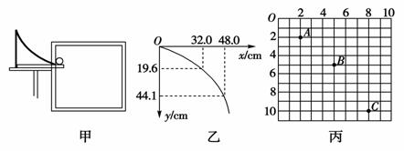
(1)实验前应对实验装置反复调节，直到斜槽末端切线________。每次让小球从同一位置由静止释放，是为了每次平抛__________________。
(2)图乙是正确实验取得的数据，其中O为抛出点，则此小球做平抛运动的初速度为________m/s。
(3)在另一次实验中将白纸换成方格纸，每个格的边长L＝5cm，通过实验，记录了小球在运动途中的三个位置，如图丙所示，则该小球做平抛运动的初速度为_______m/s；B点的竖直分速度为_______m/s。
计算题：(共3题， 共34分.请写出必要的文字说明和解题步骤)
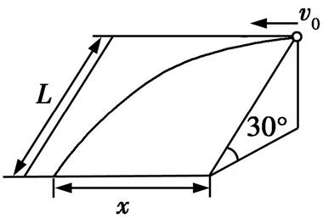
43．（9分）如图所示,光滑斜面长为L=10 m,倾角为30°,一小球从斜面的顶端以10 m/s的初速度水平射入,求:
(1)小球沿斜面运动到底端时的水平位移x;
(2)小球到达斜面底端时速度的大小.(g取10 m/s²)

44．（12分）如图所示，一小球自平台上水平抛出，恰好落在临近平台的一倾角为α＝53°的斜面顶端，并刚好沿斜面下滑，已知斜面顶端与平台的高度差h＝0.8 m， (g＝10 m/s²， sin 53°＝0.8，cos 53°＝0.6)则：
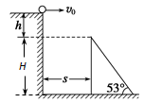
(1)小球水平抛出的初速度v₀是多少？
(2)斜面顶端与平台边缘的水平距离s是多少？
⑶小球与斜面的动摩擦因数μ=0.5，斜面高H=16m，小球到达斜面底端的速度多大？

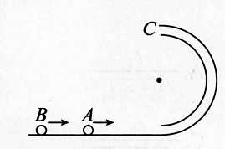
45．（13分）如图所示，半径为R，内径很小的光滑半圆细管竖直放置，两个质量均为m的小球A、B，以不同的速率进人管内，若A球通过圆周最高点C时，对管壁上部的压力为3mg，B球通过最高点C时，对管壁内、外侧的压力均为0，求A、B球落地点间的距离.
参考答案
一、单选题：（共8题, 每题4分 共32分）
1.D 2.A 3.A 4.D 5.B 6.B 7.B 8.A
二、多选题：（全部选对得6分，部分选对得3分，选错得0分，共24分） 9.CD 10.AB 11.BCD 12.ABC
42.（每空2分，共10分）(1)水平；得到相同的初速度 (2)1.6m/s (3)1.5m/s 2m/s
【解析】本题主要考查研究平抛运动；
(1)为了使小球做平抛运动，切线末端应该水平，为了使小球平抛的初速度相同，应该由同一位置静止释放；
(2)对于纵坐标为19.6cm的位置有水平方向有
43.（9分）(1)20 m (2)10 m/s
【解析】(1)小球在斜面上沿v₀方向做匀速直线运动,沿垂直于v₀方向做初速度为零、加速度为a的匀加速直线运动,故有a=gsin 30°,2L=at²,解得t=所以x=v₀t=v₀=20 m
(2)设小球运动到斜面底端时的速度为v,则有
v_{x}=v₀=10 m/s,=2aL=2gsin 30°·L=gL
故v==10 m/s.
44. （12分）(1)3m/s；(2)1.2m；(3)15m/s
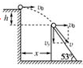
【解析】(1)小球落到斜面上时方向与斜面平行：
v_{y}=v₀tan53°
竖直方向上：
得v_{y}=4m/s，v₀=3m/s
故小球的水平速度为3m/s；
(2)又v_{y}=gt₁得t₁=0.4s
水平位移：
s=v₀t₁=3×0.4m=1.2m
45. （13分） 2R
【解析】由题意知A、B两小球先做圆周运动，到达C点后做平抛运动。
先对A球分析，做圆周运动时，在最高点有mg+3mg= m，解得v_{A}=2;做平抛运动时有2R=gt_{A}²，解得t_{A}=2，所以
x_{A}=v_{A}t_{A}=2•2=4R。
同理，对B球分析，有mg=m,2R=gtB² ,x_{B}=v_{B}t_{B}，由这三式解得x_{B}=2R。所以A、B两球落地点之间的距离为△x=x_{A}-x_{B}=4R-2R=2R。

